Apresentação  Com o aumento do número de aeronaves em nossos céus, a necessidade de segurança nos vôos tem se tornado cada vez mais importante.  Uma análise da Organização Internacional da Aviação Civil(ICAO- International Civil Aviation Organization) de 28.000 relatórios de incidentes e/ou acidentes aéreos mostrou que mais de 70% dos problemas foram causados por deficiências no domínio de inglês por pilotos e/ou controladores de vôos.  As normas do ICAO exigem agora que todos os pilotos de vôos internacionais, assim como todos os controladores de vôos(ATCO’s – Air Traffic Controllers Organizations, Organizações de Controladores de Vôos) que prestam serviços aos vôos internacionais devem possuir um nível mínimo de domínio do inglês. Este nível de inglês é conhecido como Nível Operacional ICAO 4.  Porque o Climb – Nível 4  Desenvolvido exclusivamente para dar ao profissional da aviação o nível 4 em proficiência do ICAO, o Climb – Nível 4 é o programa de treinamento mais avançado tecnicamente – além de ser o mais completo, o mais flexível e o mais personalizado de todos os cursos de treinamento em inglês falado disponíveis no mercado!  O curso Climb – Nível 4 disponibiliza aos profissionais da aviação uma solução online para o treinamento do inglês falado em qualquer tempo e em qualquer lugar:  - Atende à dinâmica de trabalho dos pilotos e das Organizações de Controladores de Vôos - ATCOs  - Pode ser incluído como parte do treinamento em sala de aula ou no treinamento individual, ou em ambos  - Todos os exercícios são contextualizados para a aviação  - Currículo dinâmico de inglês falado para o Nível 4 ou Nível 5 de proficiência do ICAO  Desenvolvido por líderes no treinamento na aviação e em línguas:  Currículo Completo  O currículo do Climb – Nível 4 treina as habilidades da fala e da compreensão do inglês falado de forma individualizada, possibilitando a instrução personalizada para atingir o nível 4 ou o nível 5 de proficiência em inglês do ICAO – seja no inglês norte-americano ou britânico:  - Vocabulário: Os exercícios de vocabulário foram projetados para dar ao aluno capacidade de reconhecimento e de produção de palavras, e de usá-las no contexto correto.  - Estrutura: O conteúdo gramatical é baseado em uma análise criteriosa dos tópicos gramaticais mais importantes para alcançar o nível 4 do ICAO e acima.  - Compreensão: O currículo inclui a compreensão de uma enorme variedade de sotaques internacionais do inglês, exercícios de testes conceituais de palavras, além do vocabulário e da gramática.  - Fluência: O currículo também inclui o treinamento na fluência, ensinando o ritmo correto da fala e minimizando as pausas.  - Pronúncia: Os fonemas, a inflexão das palavras, o ritmo e a entonação das frases são focalizados para habilitar a clara comunicação em inglês nos mais variados ambientes.  - Interações: Os alunos são treinados em situações que demandam respostas imediatas e informativas, com a habilidade de manter uma interlocução diante de circunstâncias inesperadas.  Recursos para o treinamento personalizado & Exercícios  - Professor que fala: Converte texto em fala de tal forma que o aluno possa ouvir e ler simultaneamente  - Livro de Palavras da Aviação: 2.000 das mais importantes palavras necessárias ao Nível 4 de proficiência do ICAO. Os alunos criam seu próprio livro de palavras e gerarm automaticamente os exercícios de prática  - Meu Dicionário: O aluno pode criar seu próprio dicionário pessoal e os exercícios de prática  - Minha gramática da aviação: Uma fonte de referência para as 49 estruturas e tempos gramaticais mais importantes  - Minha pronúncia: Avaliação personalizada das habilidades de pronúncia do inglês para cada indivíduo, e um Tutor Inteligente que dimensiona o ensino do inglês baseado na língua nativa do aluno e em sua proficiência  - Minhas mensagens: Conecta o aluno às comunidades de aprendizado da língua pela troca e administração de mensagens  - Meus resultados: Avaliados por cada exercício e por habilidade  - Minhas notícias: Notícias da aviação | URL: www.climb-level4.com  e-brochura: http://www.maycoll.co.uk/pdfs/cae-cl4.pdf  Contato & Informações de  compra:  Climb Level 4:  www.climb-level4.com  info@climb-level4.com  Mayflower College  Diretor Paul Stevens  paul@maycoll.co.uk  TEL ++44-1752-673784  Carnegie Speech Company  Vice-presidente  John Lucke  jlucke@carnegiespeech.com  TEL: ++1-412-281-3004 x 25  Facilidades únicas de treinamento:  - Disponível em qualquer tempo e lugar  - Integrável à sala de aula ou ao treinamento individual  - Personalizado para cada língua nativa e habilidades do aluno  - Professor que fala – converte texto em aúdio  - Currículo focalizado no inglês falado segundo as normas do ICAO  - Ajuda gráfica, de texto e de áudio para erros de fala e instruções para corrigir  - Rápido, intuitivo e de custo competitivo  Currículo completo:  - Vocabulário  - Compreensão’  - Gramática  - Fluência  - Pronúncia  - Interações  Módulos de treinamento:  - Tempos de vôo, permanência e escalas  - Assistência à saúde  - Pessoal  - Meteorologia  - Tecnologia  - Aeroportos  - Logística de carga, materiais e incêndio  - Serviços de comunicação  - Navegação aérea, movimento em aeroportos e geografia  Recursos de treinamento personalizado:  - Professor que fala  - Minha pronúncia  - Meu livro de palavras da aviação  - Minha gramática da aviação  - Meu dicionário  - Meus resultados  - Minhas mensagens  - Minhas notícias  Requisitos mínimos:  Nevegadores:  - Microsoft Internet Explorer, versão 6 ou maior  - Opera versão 8 ou maior  - Mozilla Firefox 2 ou maior  Plug-ins  - Macromedia Flash Player 6 ou maior  Conexão de internet:  - Mínimo: 300kb/segundo  - Ideal: 1mb/segundo  - Verifique sua velocidade de conexão em www.speedtest.org  Som:  Fone de ouvido com microfone
  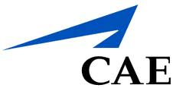 | 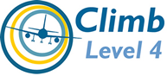
  Treinamento personalizado, flexível & completo em inglês falado para o Nível 4 de proficiência do ICAO(Organização Internacional da Aviação Civil)
   | O Colégio Mayflower (Mayflower College) tem a experiência de mais de 20 anos no treinamento em inglês para pilotos e controladores de tráfego aéreo internacional. Além de dar treinamento a mais de 1.000 alunos de mais de 50 países a cada ano, o Colégio Mayflower tem assento em comitês da Organização Internacional da Aviação Civil (ICAO) e tem feito apresentações em inúmeros eventos do ICAO.
  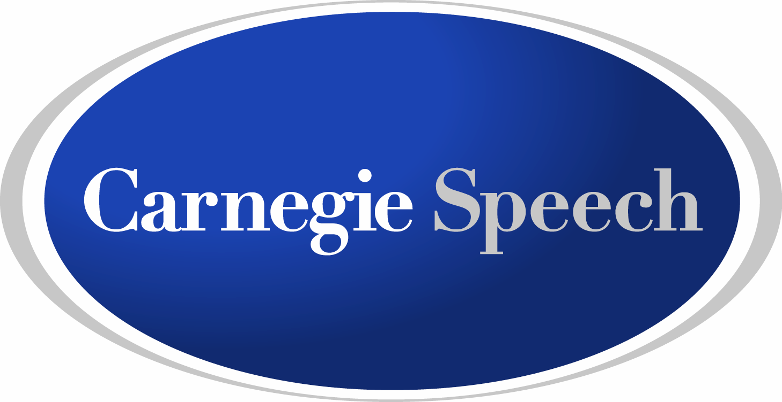 | O Carnegie Speech é o mais destacado criador de programas de treinamento e avaliação de proficiência em línguas faladas. Integrando reconhecimento de voz, inteligência artificial e treinamento linguístico em softwares de alto desempenho, o Carnegie Speech possibilita um aprendizado personalizado, eficaz e gradativo em inglês falado para uso na aviação, em departamentos governamentais, na educação, nos processos de terceirização(Business process outsourcing – BPO), na assistência à saúde e na editoração de textos.

